МИНИСТЕРСТВО ОБРАЗОВАНИЯ И НАУКИ РОССИЙСКОЙ ФЕДЕРАЦИИ
Федеральное государственное бюджетное образовательное учреждение
высшего образования
«Томский государственный педагогический университет»
(ТГПУ)

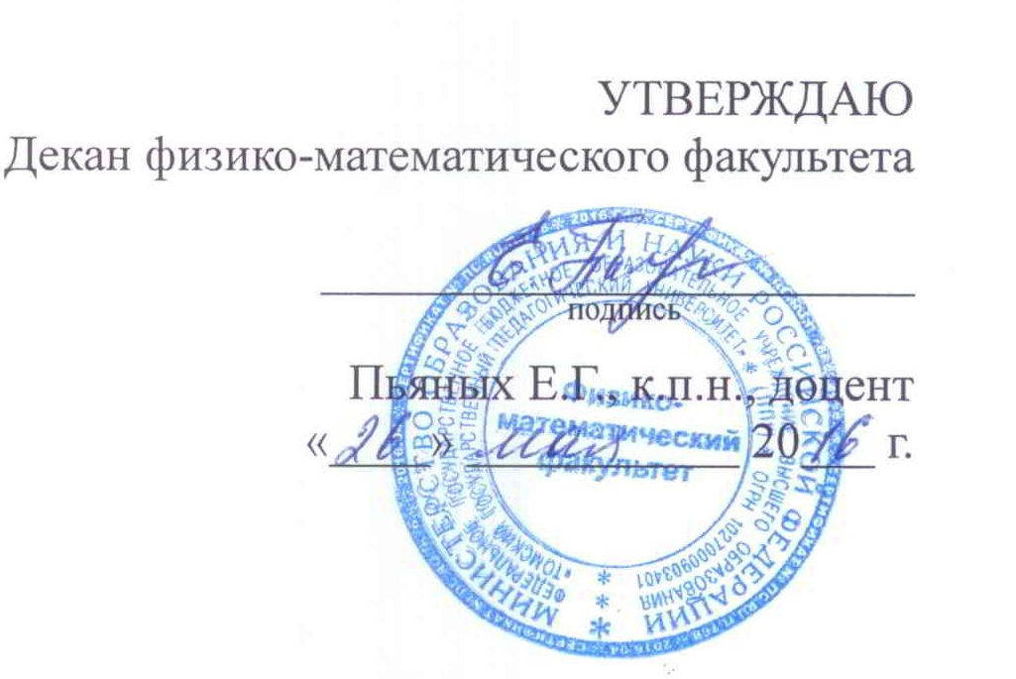

РАБОЧАЯ ПРОГРАММА УЧЕБНОЙ ДИСЦИПЛИНЫ (МОДУЛЯ)

Информатика

Направление подготовки (специальность): 44.03.03 Специальное (дефектологическое) образование

Направленность (профиль): Логопедия

Форма обучения: очная

- Место учебной дисциплины (модуля) в структуре образовательной программы (основной образовательной программы):
Предмету «Информатика» предшествует изучение дисциплин «Математика» и «Компьютерные презентационные технологии».

- Перечень планируемых результатов обучения по дисциплине (модулю), соотнесенных с планируемыми результатами освоения ОП

В результате изучения дисциплины студенты должны:
- знать:
- современные информационные технологии, используемые в образовании;
- основные характеристики естественнонаучной картины мира, место и роль человека в природе;
- основные способы математической обработки информации;
- уметь:
- применять естественнонаучные знания в профессиональной деятельности;
- использовать современные информационно коммуникационные технологии в процессе образовательной деятельности;
- оценивать программное обеспечение и перспективы его использования с учетом решаемых профессиональных задач;
- владеть:
- основными методами математической обработки информации;
- навыками работы с программными средствами общего и профессионального назначения;
- способностью использовать в профессиональной деятельности современные компьютерные и информационные технологии (ОПК-5).

Изучение курса информатики должно обеспечить достаточную теоретическую и практическую подготовку будущих педагогов для их участия в развитии педагогического процесса. Целью изучения информатики является также продолжение развития способностей студентов, формирование устойчивого умения и желания самосовершенствования. Раскрытие мировоззренческого значения информатики; углубление представления студентов о роли и месте информатики в изучении окружающего мира; формирование умений и навыков умственного труда - планирование своей работы, поиск рациональных путей ее выполнения, критическая оценка результатов.
Изучение курса должно дать представление об информатике и роли информационных технологий в современном обществе, обучить пользованию основными программными продуктами для повышения эффективности деятельности.
Задачи курса: обучить методике освоения программного продукта; освоить технологию работы с документами и текстами, с числовыми данными, представленными в табличной форме; с базами данных; с компьютерными средствами телекоммуникаций; с основами компьютерного моделирования; дать элементарные представления по смежным разделам информатики.

3. Содержание разделов дисциплины(модуля)

- Программное обеспечение персонального компьютера
Классификация программного обеспечения. Операционные системы. Пакеты прикладных программ.

- Текстовый процессор
Структура окна программы. Строка меню. Функции команд панелей инструментов. Режимы работы с текстом. Режим разметки: разметка страницы, действительное расположение объектов документа на странице. Режим предварительного просмотра. Набор и редактирование текста. Элементы формата шрифта. Создание колонтитулов. Встраивание в документ рисунков. Обтекание привязанного рисунка. Встраивание в документ автофигур. Вставка в документ гиперссылок на другие файлы-документы. Подготовка текста к печати. Работа с таблицами. Создание и форматирование таблиц. Мастер диаграмм.

- Электронные таблицы.
Структура окна программы. Знакомство с набором функций электронных таблиц. Построение графиков по числовым данным. Пересчет графиков и формул при изменении исходных данных.

- Компьютерная графика
Растровая и векторная графика. Графические форматы. Графические форматы, используемые для веб. Преобразования форматов. Цветовые палитры. Подготовка изображения для веб. Сканирование изображений. Работа с цифровым фотоаппаратом. Масштабирование изображений. Получение качественного изображения. Свойства форматов bmp, jpg, gif, png, tiff. Обзор графических редакторов.

- Работа с диаграммами
Построение различных типов диаграмм доступными средствами.

- Составные документы
Работа с большими документами. Организация совместной работы.

- Основы сайтостроения
Знакомство с HTML. Освоение WEB-редакторов, в том числе визуальных.

- Интернет, поисковые системы

Браузеры. Почта. Поиск информации в интернете.
- Цели изучения учебной дисциплины (модуля).

4. Трудоёмкость дисциплины (модуля) по видам учебных занятий, самостоятельной работы обучающихся и формам контроля
4.1.Очная форма обучения
Объем в зачётных единицах 2
4.1.1. Виды учебных занятий, самостоятельная работа обучающихся, формы контроля (в академических часах)
Вид учебной работы | Всего часов | Распределение по семестрам  (в академических часах)
Вид учебной работы | Всего часов | 2 или 4 (ИЗО и МХК)  семестр
Лекции
Лабораторные работы | 38 | 38
Практические занятия (семинары)
Самостоятельная работа | 34 | 34
Курсовая работа
Другие виды занятий
Формы текущего контроля
Формы промежуточной аттестации |  | зачет
Итого часов | 72 | 72

4.1.2. Содержание программы учебной дисциплины (модуля).

№ | Наименование  разделов и тем | Аудиторные занятия (час) |  |  |  |  | Самост. работа  (час)
№ | Наименование  разделов и тем | Всего | Лекции | Практические занятия | Лабораторные занятия  (семинары)
1 | 2 | 3 | 4 | 5 | 6 | 8
1 | Знакомство с операционной системой Linux. Программное обеспечение ПК. Сопоставление Linux и Windows. | 4 |  |  | 4 | 2
2 | Текстовый процессор | 6 |  |  | 6 | 4
3 | Электронные таблицы | 6 |  |  | 6 | 6
4 | Компьютерная графика | 4 |  |  | 4 | 6
5 | Работа с диаграммами | 4 |  |  | 4 | 2
6 | Составные документы | 2 |  |  | 2 | 2
7 | Основы сайтостроения | 6 |  |  | 6 | 8
8 | Интернет, поисковые системы | 6 |  |  | 6 | 6
 | Итого: | 72 |  |  | 38 | 34

4.1.3. Лабораторный практикум

№ п/п | № Раздела дисциплины | Наименование лабораторных работ
1 | 1 | Linux. Программное обеспечение.
2 | 1 | Linux. Файловая система. Интерфейс. Файловые менеджеры. Konqueror
3 | 2 | Writer. Работа с объектами.
4 | 2 | Writer. Изображение формул.
5 | 2 | Writer. Работа со стилями. Создание автосодержания
6 | 3 | Calc. Основы работы.
7 | 3 | Calc. Электронный журнал.
8 | 3 | Контроль знаний в Calc. Таблица умножения.
9 | 4 | Векторная графика. Inkscape
10 | 4 | Растровая графика. Gimp.
11 | 5 | Диаграммы: Calc,
12 | 5 | Диаграммы: Writer, Draw.
13 | 6 | Составные документы
14 | 7 | Сайтостроение. Основы HTML
15 | 7 | Создание веб-страниц средствами HTML/XML-редактора BlueFish
16 | 7 | Создание нового сайта в среде визуального редактора KompoZer
17 | 8 | Построение графиков функций онлайн.
18 | 8 | Интернет, поисковые системы
19 | 8 | Интернет, поисковые системы
 |  | Итого: 38 ч

5. Перечень учебно-методического обеспечения по дисциплине (модулю)
5.1. Основная учебная литература

Власов, Владимир Алексеевич. Учебно-методический комплекс (УМК) по информатике. ТГПУ, 2014, - http://koi.tspu.edu.ru/vav/vav_umk_inf/index.htm

5.2. Дополнительная литература

- Могилев, Андрей Владимирович. Информатика [Текст]: учебное пособие для вузов/А. В. Могилев, Е. К. Хеннер, Н. И. Пак ; под ред. А. В. Могилева.-3-е изд., стереотип.-М.:Академия,2008.-325, [2] с.:ил.-(Высшее профессиональное образование) .-ISBN 9785769556197:311.3.
- Гиляревский, Р.С. Основы информатики: курс лекций/ Р.С. Гиляревский. - М.: Экзамен, 2003. -318с.

5.3. Перечень ресурсов информационно-телекоммуникационной сети Интернет, необходимых для освоения дисциплины (модуля).
Учебно-методический комплекс (УМК) по информатике:
- на сервере kashtak корпуса 8 ТГПУ. Режим доступа: /work/vlasov/umk_inf/index.htm;
- в Internet: http://koi.tspu.edu.ru/vav/vav_umk_inf/index.htm

5.4. Рекомендации по использованию информационных технологий, включая перечень программного обеспечения и информационных справочных систем.

№ п/п | Наименование  раздела (темы) учебной дисциплины | Наименование материалов обучения, пакетов программного обеспечения | Наименование технических и аудиовизуальных средств, используемых с целью демонстрации материалов
1 | Знакомство с операционной системой Linux. Программное обеспечение ПК. Сопоставление Linux и Windows. | Учебно-методический комплекс (УМК): http://koi.tspu.edu.ru/vav/vav_umk_inf/index.htm  Стандартное программное обеспечение Linux | Комплекс мультимедийного оборудования: компьютер, проектор, интерактивная доска
2 | Текстовый процессор | Учебно-методический комплекс (УМК): http://koi.tspu.edu.ru/vav/vav_umk_ inf /index.htm  Стандартное программное обеспечение Linux.  Open Office Writer | Комплекс мультимедийного оборудования: компьютер, проектор, интерактивная доска
3 | Электронные таблицы | Учебно-методический комплекс (УМК): http://koi.tspu.edu.ru/vav/vav_umk_ inf /index.htm  Стандартное программное обеспечение Linux. Open Office Calc | Комплекс мультимедийного оборудования: компьютер, проектор, интерактивная доска
4 | Компьютерная графика | Учебно-методический комплекс (УМК): http://koi.tspu.edu.ru/vav/vav_umk_ inf /index.htm  Стандартное программное обеспечение Linux.  Графические редакторы Inkscape, Gimp | Комплекс мультимедийного оборудования: компьютер, проектор, интерактивная доска
5 | Работа с диаграммами | Учебно-методический комплекс (УМК): http://koi.tspu.edu.ru/vav/vav_umk_ inf /index.htm  Стандартное программное обеспечение Linux.  Open Office, Dia | Комплекс мультимедийного оборудования: компьютер, проектор, интерактивная доска
6 | Составные документы | Учебно-методический комплекс (УМК): http://koi.tspu.edu.ru/vav/vav_umk_ inf /index.htm  Стандартное программное обеспечение Linux. Open Office Writer | Комплекс мультимедийного оборудования: компьютер, проектор, интерактивная доска
7 | Основы сайтостроения | Учебно-методический комплекс (УМК): http://koi.tspu.edu.ru/vav/vav_umk_ inf /index.htm  Стандартное программное обеспечение Linux.  Kate, KompoZer. Браузеры Google Chrome, Firefox | Комплекс мультимедийного оборудования: компьютер, проектор, интерактивная доска
8 | Интернет, поисковые системы | Учебно-методический комплекс (УМК): http://koi.tspu.edu.ru/vav/vav_umk_ inf /index.htm  Стандартное программное обеспечение Linux  Браузеры Google Chrome, Firefox | Комплекс мультимедийного оборудования: компьютер, проектор, интерактивная доска

6. Описание материально-технической базы, необходимой для осуществления образовательного процесса по дисциплине (модулю)
Мультимедийный компьютерный класс, интерактивная доска, маркерная доска.

7. Методические указания для обучающихся по освоению дисциплины (модуля).
7.1. Методические рекомендации для студентов
В компьютерных классах установлено бесплатное программное обеспечение на базе ОС Линукс, на домашних компьютерах, как правило, – Windows. Для совместимости документов (текстов, рисунков, презентаций, таблиц и т.п.) рекомендуется сохранять файлы в форматах, читаемых в программах, совместимых с Windows.
Подробнее см. http://koi.tspu.edu.ru/vav.

Рабочая программа учебной дисциплины (модуля) составлена в соответствии с учебным планом, федеральным государственным образовательным стандартом высшего образования по направлению подготовки
44.03.03 Специальное (дефектологическое) образование

Рабочая программа учебной дисциплины (модуля) составлена доцентом кафедры прикладной механики и информатики, канд. тех. наук В.А.Власовым

Рабочая программа учебной дисциплины (модуля) утверждена на заседании кафедры общей информатики

Протокол № 3 от «25» мая 2016 года

Зав. кафедрой общей информатики А.Г. Парфенов, д.ф-м.н., профессор

